**Тема уроку: «ЯКІ ОСІННІ ЯВИЩА ВІДБУВАЮТЬСЯ У ЖИТТІ РОСЛИН?»**

**Мета:**

**Навчальна мета уроку:**

1. Формувати в учнів уявлення про природу як єдине ціле,

знаходити взаємозв'язки у природі восени;

розширюва­ти знання про об'єкти неживої та живої природи;

1. Ознайомити учнів з осінніми змінами в житті рослин;

вчити спостерігати за рос­линами восени;

1. Формувати вміння:

* розповідати;
* пояснювати;
* одержувати із тексту та ілюстрацій нові знання
* конкретизувати набуті знання.

**Розвивальна мета уроку:**

1. Сприяти:

* збагаченню словникового запасу;
* посиленню комунікативних властивостей мовлення (експресивність, виразність);
* розвитку зв’язного мовлення;
* формуванню пізнавальної самостійності.

1. Розвивати:

* емоції, створюючи емоційні ситуації, використовуючи яскраві приклади, ілюстрації, демонстрації.
* спостережливість, увагу, мовлення, мислення.

**Виховна мета уроку:**

* Вчити правильній організації робочого часу;
* Виховувати бережливе ставлення до навколишнього середовища;
* Виховувати екологічне мислення, ціннісно-компетентне ставлення до свого здоров’я.

**Обладнання:** зразки дитячих малюнків, репродукції картин Йосипа Бокшая, медіа-презентація, відео до уроку, ілюстративний матеріал, ноутбук, мультимедійний проектор, екран, колонки до ноутбука.

**Тип уроку:** урок засвоєння нових знань.

**Хід уроку**

**І. ОРГАНІЗАЦІЙНИЙ МОМЕНТ, ЕМОЦІЙНЕ НАЛАШТУВАННЯ КЛАСУ**

**Музичний фон №1**

<https://www.youtube.com/watch?v=lh_p_59Y258>

Заходить Осінь (роль виконує вчитель) роздає учням конверти з завданнями:

- Добрий день, діти. Покидаючи рідний край, я не могла не завітати до вас хоч на хвилинку. Бачу ви дуже чекали на мене. Прикрасили клас. Приготували малюнки, поробки з природного матеріалу. Я вдячна вам за це. А тепер відгадайте загадку:

В жовтий лист пофарбувала

Урожай з полів зібрала

Золотила вербам коси

Чарівна цариця *(Осінь)*

**ІІ. АКТУАЛІЗАЦІЯ ОПОРНИХ ЗНАНЬ**

**Перевірка домашнього завдання**

Осінь (вчитель):

- Діти, а якою ви мене запам`ятали?

- Давайте разом пригадаємо.

- Осінь ніби справжня художниця, без пензлика, без олівця розфарбувала дерева, кущі, трави. Запросила всіх на свій прощальний карнавал.

- І сьогодні на уроці ми спробуємо розповісти про ту осінь, яка залишилась у наших серцях.

- Які ознаки ранньої осені можна зараз помітити в природі?     
Жовте листячко летить,  
під ногами шелестить.  
Сонце вже не припікає,  
Коли, діти, це буває? (П.Воронько)

Темно-зеленії садки  
Дрімають вже без плоду. (І.Франко «Дрімають села»)  
  
Осінь стрічки золотаві  
В коси заплела… (М.Сингаївський «Веселий дзвінок»)

* З чим пов’язані ці зміни?
* Розшифруйте ребус *(Осінь)*

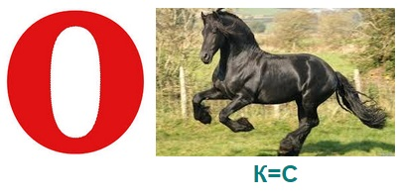

**ІІІ. ПОВІДОМЛЕННЯ ТЕМИ І МЕТИ УРОКУ**

* Сьогодні на уроці ви дізнаєтеся, що життя рослин восени залежить від стану неживої природи.

**IV. ВИВЧЕННЯ НОВОГО МАТЕРІАЛУ**

**Перегляд відеофільму**

«Пори року» тітоньки Сови – Жовтень

<https://www.youtube.com/watch?v=2n-_6E7r7D8>

**Вправа «Знаю. Вмію. Ціную»**

**Знаю**

Пори року

Осінні явища

Назви місяців

**Вмію**

Спостерігати

Робити висновки

Аналізувати

**Ціную**

Нові знання

Корисні поради

Думки товаришив

**Робота за підручником** (с. 46-47)

* Які зміни відбуваються в неживій природі восени?
* Розгляньте малюнки на с. 46.

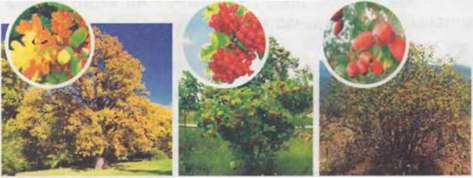

Синьокрила Сойка цікавиться: «Як змі­нюється вигляд рослин восени? Коли достигають плоди й насіння на деревах і кущах?»

* Роздивіться фотографії з осінніх виставок квітів і розкажіть: які трав’янисті рослини доцвітають восени?

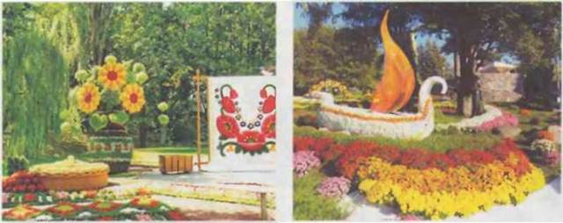

* Які осінні квіти вам подобаються? Пригадайте їхні назви.
* Розгляньте малюнок на с. 47. Чи у всіх рослин листя забарвлене однаково?
* Доведіть, що листя на деревах і кущах забарвлюються по-осінньому не одночасно. Чому восени опадає листя з дерев і кущів? Що таке листопад? Для чого він потрібен деревам?
* Чому зелене забарвлення листя змінюється на жовте, жовтогаряче, синьо-фіолетове?

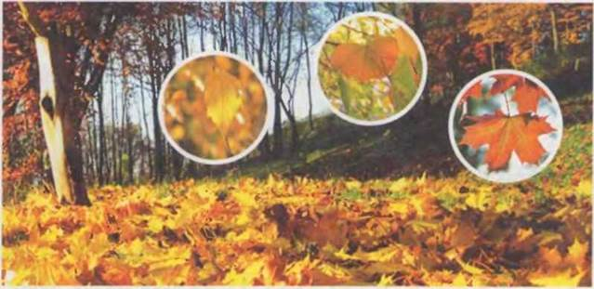

* Перевірте правильність прикмет:
* Врожай на горіхи, а грибів немає, зима буде сніжна й сувора.
* Коли у лісі багато горобини – осінь буде дощова, мало – суха.
* Горобина, калина, бузина чорна дозріли рано – чекайте жорстокої і сніжної зими.
* Ліщина вродила рясно – зима буде багатою на сніг і морози.

**Підсумок.**

Осінь – золота і казкова пора року. Всі дерева покриваються фарбами різних кольорів і відтінків: від жовтого до бурого. В цей час зазвичай настає сезон дощів, в повітрі починає відчуватися прохолода. Дні стають коротшими, а ночі – довшими. Недарма кажуть: «Весна красна квітами, а осінь снопами». Достигання плодів і насіння, пожовтіння листя та листопад – це осінні явища в житті рослин. Людьми було записано безліч народних прикмет осені, які допомагають дізнатися, якими будуть зима і весна, якої чекати погоди, буде врожайним наступний рік.

**Фізкультхвилинка «Чарівниця осінь»**

<https://www.youtube.com/watch?v=xeHkYVT_KyQ>

**Гра «Народ скаже, як зав’яже»**

Поясніть прислів’я.

* Весна багата на квітки, а осінь – на сніпки.
* Осінь на рябому коні їздить.
* Якщо у вересні на дубах багато жолудів, чекай багато снігу перед Різдвом.

**V. УЗАГАЛЬНЕННЯ Й СИСТЕМАТИЗАЦІЯ ЗНАНЬ**

**Робота за репродукціями картин Йосипа Бокшая**

Природа сяє золотом і багрянцем, і в цю пору року художники натхненно беруться за пензлі. І в їхніх картинах, таких різних за виконанням, відображено все найпрекрасніше: барвисті ліси, дощі, що заколисують міста, опале листя в озерах... Сьогодні ми познайомимся з картинами українського художника Йосипа Бокшая «Золота осінь». Він був надзвичайним пейзажистом, напевно, найбільше любив малювати саме осінь, вже занадто красивими в нього є полотна саме цієї пори року.

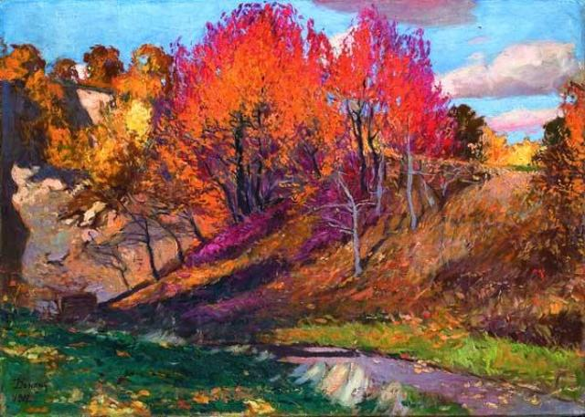

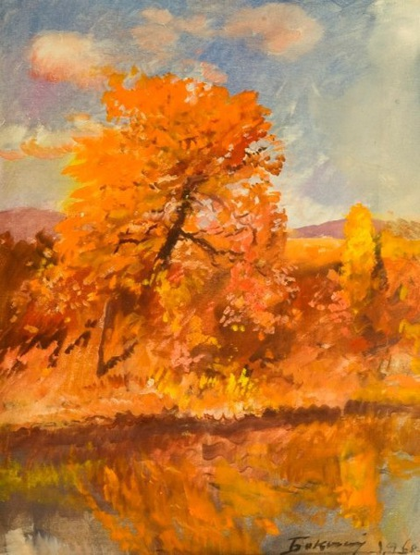 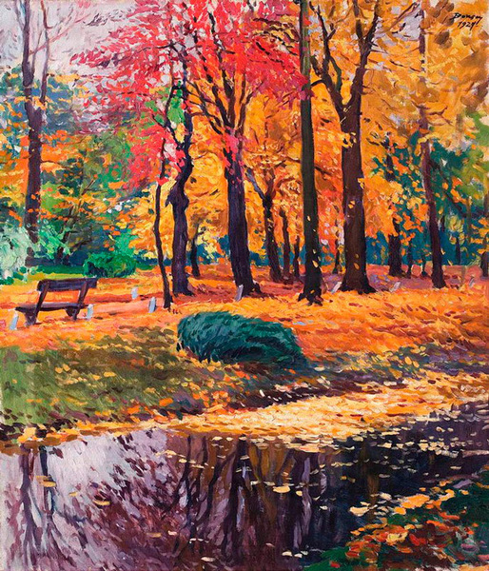

* Як ви гадаєте, до яких осінніх місяців ці пейзажі найбільше підходить?
* Звернітьувагу як художник  передав стан природи восени, якими кольорами, простір: ті дерева, які близько – великі, а  ті які далеко – менші.
* Як ви думаєте, що відчував художник, коли писав ці картини? А що ви відчуваєте дивлячись на них? Чому?
* А чому восени листочки змінюють колір?

**Відеоролик «Чому жовтіє та опадає листя»**

[**https://www.youtube.com/watch?v=VcH9FP680kA**](https://www.youtube.com/watch?v=VcH9FP680kA)

**Складання асоціативного куща. Робота в групах.**

* Осінь: щедра, золота, золотокоса, чарівна, барвиста, урожайна, холодна, казкова, дощова.

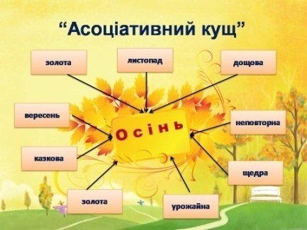

* Листочки: різнобарвні, золотисті, легкі, ніби золотий дощ, барвисті.

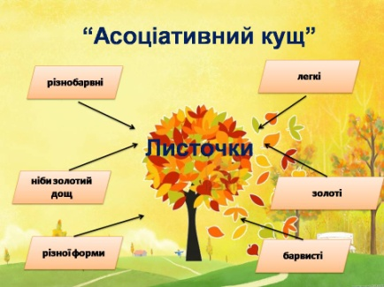

* Урожай: рум`яні яблука, соковиті сливи, янтарний виноград, паляниця, щедрий, багатий.

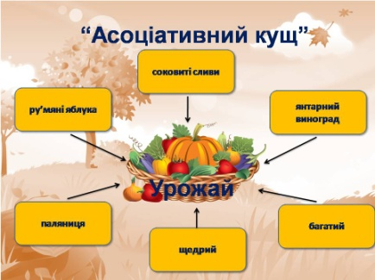

**Розвиваюча гра «Дерева листя і плоди»**

Гру можна грати як в лото. У цьому випадку, гравців може бути стільки, скільки у вас великих карток плюс ще один. Кожна дитина отримує велику картку. Можна давати кожному гравцеві по дві картки відразу. Всі маленькі картки перемішуються і видаються ведучому.

Він витягує будь-яку навмання, показує її учням і питає «Чиє?» Той, кому підходить картка, забирає її собі й поміщає поруч зі своїм деревом. Якщо ніхто не зізнається, картка відкладається в сторону. Той з гравців, хто першим закрив всі «віконця» - переміг і може стати наступним ведучим. Інший варіант - грають «до останнього». В цьому випадку ведучим стає той, хто закрив свої поля останнім.

**Зелена казка «Як Листопад зиму знайшов»** (З проекту «Зелений пакет - Україна». Навчальний комплекс «Зелений пакет для середньої школи»)

**Музичний фон №2**

<https://www.youtube.com/watch?v=Qe0neQnMU38>

*Сумно якось стало старій Осені. Попросила вона Дощу покликати свого сина Вересня. Той не забарився і прийшов одразу до матусі та ще й зі своїм сином Жовтнем.   
– А де ж це мій правнучок? – здивувалася Осінь.   
– Десь, мабуть, бешкетує в Лісі, останні листочки з дерев знімає, – відповів Жовтень.   
– Добре, внучку, пізній він у нас, але ти перекажи, що я його люблю напівзимника. Прийшов час, дорогенькі, покинути вас...**Тільки сказала ці слова Осінь, як до хатини залетів захеканий Листопад. Весь у жовто-багряному листі, змокрілий.   
– Ой, бабусю! Татку!.. Я зустрів свою сестру, – випалив він з порогу.   
Вересень і Жовтень лише плечима стенули:   
– Хто ж це тобі таке сказав?   
– Вона сама, я подарував їй візка, а вона мені – санчата. Зимонько! Зимо, заходь до нас, я познайомлю тебе з бабусею і всіма!.. – загукав Листопад у віконце Осінньої оселі.**Осінь усміхнулася загадково та й зникла тихенько за дверима своєї хатини.*

**VI. ПІДБИТТЯ ПІДСУМКІВ. РЕФЛЕКСІЯ**

* Які явища відбуваються з рослинами восени?
* Чому відбувається листопад у дерев і кущів?
* Чи є рослини, які на зиму не скидають листя?
* Яке значення має листопад для життя дерев і кущів?

**VII. ДОМАШНЄ ЗАВДАННЯ**

С. 46-47. Складіть казку «Осінь в лісі».

***ВІДЕОМАТЕРІАЛИ ДО УРОКУ***

* «Пори року» тітоньки Сови – Жовтень

<https://www.youtube.com/watch?v=2n-_6E7r7D8>

* Фізкультхвилинка «Чарівниця осінь»

<https://www.youtube.com/watch?v=xeHkYVT_KyQ>

* Відеоролик «Чому жовтіє та опадає листя»

<https://www.youtube.com/watch?v=VcH9FP680kA>

* Музичний фон 1

<https://www.youtube.com/watch?v=lh_p_59Y258>

* Музичний фон 2

<https://www.youtube.com/watch?v=Qe0neQnMU38>